Урок обществознания с учащимися 9 класса
Тема «Права ребенка в семье. Children’s rights inside the family»

Автор разработки:
Манасян Мария Арсеновна,
учитель истории и обществознания
школы № 37

Ярославль,
2020

Пояснительная записка
В условиях развития современной системы образования, расширяется спектр образовательных технологий преподавания общеобразовательных дисциплин. Одна из таких современных технологий, применяемая в образовательном пространстве, – предметно-языковое интегрированное обучение (CLIL). Переход образования на качественно новый уровень предполагает движение от внутрипредметной к межпредметной интеграции.
Основная методическая идея нашей разработки заключается в применении на уроках технологии CLIL. В методической разработке урока была использована модель частичного языкового погружения. Актуальность выбранной темы обусловлена потребностями современного общества, в частности, необходимостью социализации человека в межкультурном и межнациональном пространствах. Важным компонентом, в использовании технологии предметно-языкового обучения в современной образовательной среде, является необходимость формирования у обучающихся представлений о мировоззрении, образе жизни, действующем законодательстве не только нашей страны, но и мира в целом. Интегрированное языковое обучение положительно влияет на развитие самостоятельности, познавательной активности и интересов обучающихся. В разработке урока на тему «Права ребёнка в семье. Children’s rights inside the family» задействованы как национальные, так и международные правовые первоисточники на языке оригинала, что позволяет реализовать технологию предметно-языкового обучения. Для более глубокого понимания материала, его дальнейшего структурирования и систематизации, была выбрана форма работы обучающихся в группах: дифференциация материала по сложности и объему с учётом возможностей и языковых навыков обучающихся. Для достижения дидактической цели урока: создание условий для получения, усвоения и закрепления знаний об основных положениях прав ребенка в семье, путем сравнительного анализа действующего семейного кодекса нашей страны с ювенальными юстициями зарубежных стран, используются ИКТ-технологии, в том числе интерактивное обучение, технология проблемного обучения, здоровьесберегающая технология. На уроке применяется метод рассмотрения конкретных ситуаций, частично-поисковый и объяснительный методы. Структура урока соответствует ФГОС нового поколения, построена с использованием элементов развивающего обучения учащихся: актуализация знаний, введение в новую тему, целеполагание и мотивация, динамическая пауза (разминка для глаз), получение и усвоение новой информации, рефлексия учебной деятельности, двухуровневое домашнее задание. Использование ИКТ-технологий и интерактивных форм работы, их результативность создали условия для развития познавательной самостоятельности обучающихся, а также их мыслительной деятельности. Использованные на уроке методы, приемы и технологии, помогли усвоить большой объем теоритической информации, сделав его понятным и доступным для каждого учащегося. Предполагаем, что результатом урока будет прочное усвоение учащимися знаний о правовом положении ребенка в семье в нашей стране и странах Европы.
Технологическая карта

Предмет | обществознание
Тема урока | «Права ребенка в семье. Children’s rights inside the family»
Наименование образовательной программы | программа учебного предмета «Обществознание» в соответствии с основной образовательной программы основного общего образования школы № 37
Тип урока | комбинированный
Прогнозируемые результаты | Личностные УУД: понимание значения семьи для каждого человека; сохранение мотивации к учебной деятельности; проявление интереса к новому материалу; наличие мотивации к групповой работе, работе на результат; умение работать в группе, высказывать свою позицию; развитие навыков сотрудничества; осознание учащимися своих прав в семье; оценивание своих достижений в усвоении нового материала.  Предметные УУД: понимание важности знаний о правах ребенка в России и мире; знание и понимание таких понятий как «семья», «права ребёнка», «ювенальная юстиция»; умение оценивать действия членов семьи и определять их влияние на создание семейных правоотношений, в том числе, влияние на ребенка; знание и понимание прав и обязанностей родителей и детей.  Метапредметные УУД: способность учащимися организовывать и регулировать свою учебную и познавательную деятельность; умение продуктивно общаться и взаимодействовать в процессе совместной деятельности; владение умениями работать с различными источники информации во время урока; овладение логическими действиями анализа, синтеза, сравнения, обобщения, построения рассуждений; владение навыками познавательной рефлексии.
Время (мин.) | 45 минут
Методическое обеспечение | 1. Обществознание. 9 класс : учеб. для общеобразоват. организаций /  [Л. Н. Боголюбов, А. И. Матвеев, Е. И. Жильцова и др.] ; под ред.  Л. Н. Боголюбова [и др.].– М. : Просвещение, 2018. – 207 с.  Библиографический список источников по семейному праву  2. Конвенция о правах ребенка (одобрена Генеральной Ассамблеей ООН 20.11.1989) (вступила в силу для СССР 15.09.1990) // Сборник международных договоров СССР. - Выпуск XLVI. - 1993. – Ст. 54.  3. Семейный кодекс Российской Федерации от 29.12.1995 №223-ФЗ (ред. от 18.03.2019) // Собрание законодательства Российской Федерации. - 1996. - № 1. – Ст. 16.  4. Declaration of the rights of the child (adopted by UN General Assembly resolution 1386 (XIV) of 20 1959 Convention on the Rights of the Child) [Электронный ресурс]. Available at: https://www.humanium.org/en/declaration-rights-child-2/ (accessed 16.03.2020).  5. Declaration on social and legal principles relating to the protection and well-being of children, especially in foster care and adoption at the national and international levels (adopted by General Assembly resolution 41/85 of 3 December 1986) [Электронный ресурс]. Available at: https://en.tengrinews.kz/zakon/International_bodies_and_organizations/Health_care/id-O8600000001/ (accessed 16.03.2020).  6. European social Charter (revised) (adopted in Strasbourg, 03.05.1996) [Электронный ресурс]. Available at: https://www.coe.int/en/web/conventions/full-list/-/conventions/treaty/163 (accessed 16.03.2020).
Оборудование | мультимедийное сопровождение: компьютер, мультимедийная презентация, мультимедийный проектор, экран, смартфоны и ноутбуки учащихся

Этап | Время | Педагогический инструментарий | Содержание педагогического взаимодействия |  | Прогнозируемый результат | Учебно-методическое обеспечение
 |  |  | деятельность педагога | деятельность детей/родителей
1 | 2 мин | Организационный этап.  Технология сотрудничества. | Учитель приветствует учеников и настраивает их на работу:  «Добрый день, пожалуйста, рассаживайтесь за столы согласно списку деления на группы, который весит на двери кабинета».  *На каждом  Столе стоит табличка с номером группы* | Учащиеся  перед началом  урока знакомятся  со списком деления на группы. 5 групп по 5-6 человек;  Проверяют свою готовность  к уроку, настраиваются на работу. | Коммуникативные УУД: взаимодействие с учителем и друг с другом, слушают собеседника. | 1.Учебник обществознания.  2.Индивидуальные папки для работы в группах (5 папок с раздаточным материалом для каждого ученика).  Раздаточный материал, подготовленный  к уроку, представлен в приложении №1.
2 | 5 мин | Актуализация опорных знаний.  Информационные и коммуникативные технологии.  Интерактивное обучение. | Учитель предлагает вспомнить материал прошлого урока: необходимо дать ответы на 5 вопросов, используя индивидуальные карточки plickers. На экран учителем выводится вопрос.  Учитель сканирует ответы через свой смартфон (приложение “Plickers”), комментирует ответы. | Индивидуальная карточка с уникальным кодом выдается каждому ученику.  На каждой  из 4х сторон  карточки стоит буква А, В, С, D., Ученику нужно повернуть  и поднять вверх карточку  таким образом,  чтобы выбранный им ответ (верная буква) был наверху. | Познавательные УУД: умение воспроизводить знания по предыдущей теме.  Личностные УУД: осознавать неполноту знаний. | 3. Приложение 2. Рис.1-3. Мультимедийное сопровождение: мультимедийный проектор, экран.  -Интернет ресурс plickers.com, индивидуальные карточки учащихся, приложение “Plickers”  на смартфоне учителя.  https://www.plickers.com. Сайт и мобильное приложение (поддерживается на любых мобильных устройствах). Plickers – технология работы, в которой можно создавать опросы при помощи карточек похожих на QR коды.  Ресурс позволяет создать  и провести опрос в классе  с минимальной затратой времени. Результаты сохраняются в личном кабинете учителя в сводке отчетов.
3 | 3 мин | Целеполагание.  Иллюстративный метод.  Прием «Яркое пятно».  Принцип наглядности | Учитель задает вопрос: «Обратите внимание на экран, глядя на изображения, определите, какую тему нам предстоит сегодня изучить? Сформулируйте цель урока». | Учащиеся определяют  тему урока, формулируют цель».  Цель: «Провести сравнительный анализ прав ребёнка в  семье в России и за рубежом, привлекая источники права». | Регулятивные УУД: осознавать цель урока, выдвигать версии, планировать деятельность.  Коммуникативные УУД: участвовать в коллективном обсуждении, интересоваться чужим мнением, высказывать свое собственное. | 4. Приложение 2. Рис. 4-6.  Мультимедийный проектор, мультимедийная презентация, экран.
4 | 2 мин | Актуализация знаний. Проблемный метод.  Технология проблемного обучения.  Прием «Постановка проблемы урока» через знакомство с проблемной ситуацией. | Учитель организует работу учащихся с текстом конкретной ситуации. Просит учащихся сформулировать проблемный вопрос. | Учащиеся читают текст ситуации на английском языке, формулируют проблемный вопрос урока.  Предполагаемый проблемный вопрос: «Какие права ребёнка  были нарушены, каким образом можно разрешить ситуацию в нашей стране и за рубежом?» | Регулятивные УУД: пробуждение интереса к учебной деятельности. Умение определять проблему по теме урока.  Личностные УУД: проявлять интерес к новому содержанию. | 5.Приложение №1 (текст 1).  Приложение №2. Рис.7. (проблемный вопрос).
5 | 2 мин | Динамическая пауза. Здоровьесберегающая технология. | Учитель просит выполнить учащихся несколько упражнений:  1.Быстро поморгать, закрыть глаза и посидеть спокойно, медленно считая до 5 (повторить 3 раза).  2.Зажмурить глаза, сосчитать до 3х, открыть глаза и посмотреть вдаль, считая до 5 (повторить 3 раза).  3.Вытянуть правую руку вперед. Следить глазами, не поворачивая головы, за медленными движениями указательного пальца вытянутой руки влево и вправо, вверх и вниз. Повторить  3 раза. | Выполняют комплекс упражнений гимнастики для глаз.
6 | 20 мин | Изучение нового материала.  ИКТ-технология, элементы проблемного обучения;  принцип наглядности творческий характер обучения.  Работа в группах: дифференциация материала по сложности и объему с учётом возможностей  и языковых навыков обучающихся.  Частично поисковый и объяснительный методы работы. | Учитель организует работу учащихся в группах с раздаточным материалом (организация работы с первоисточником информации), текстом учебника, ресурсами сети Интернет. Деление на группы:  1группа: «Декларация прав ребенка».  2группа: «Конвенция о правах ребенка».  3группа: «Декларация о социальных и правовых принципах, касающихся защиты и благополучия детей».  4группа: «Европейская социальная хартия».  5группа: «Семейный кодекс РФ».  Учитель отвечает на вопросы, возникающие по ходу работы, направляет учеников, сортирует стикеры на доске jamboard.  Учитель комментирует полученный результат, таблица в формате pdf файла отправляется учащимся класса рассылкой. | Каждая  группа переходит  по ссылке,  заранее отправленной учителем в  чат класса, на страницу онлайн доски в jamboard (регистрация не требуется);  Учащиеся работают с сформированной учителем папкой материалов для группы: словарь терминов на английском языке, извлечения из источника права на языке оригинала. Заполняют виртуальную доску, наполняя стикеры необходимой текстовой информацией. Текст, вводимый обучающимися, транслируется на компьютере учителя и на проекторе в режиме онлайн. | Познавательные УУД: искать и выделять необходимую информацию, структурировать знания, выстраивать логическое рассуждение, формулировать выводы;  Регулятивные УУД:  Планировать деятельность, работать по плану, выдвигать версии;  Коммуникативные УУД: уметь вести диалог, сотрудничать в процессе учебной деятельности. | 6. Приложение 2. Рис. 8-10.  Мультимедийный проектор, экран.  http://www.jamboard.google.com.  Jamboard – это виртуальная доска, которую можно использовать на уроках в формате онлайн. Доска содержит такие инструменты как: стикеры, лазерную указку, ластик, карандаш, функцию добавления изображений.  При помощи стикеров можно создавать задания на группировку или конструирование задач, на восстановление хронологии и схем, на конспектирование материала по новой теме.
7 | 5 мин | Обобщение и систематизация знаний.  Коммуникативная технология.  Групповой метод «Водоворот мнений». | Учитель просит вернуться к поставленной  в начале урока проблемной ситуации: «Какие права ребёнка были нарушены, каким образом можно разрешить ситуацию в нашей стране и за рубежом»?  На основании ответов учащихся, учитель делает вывод о том, что обеспечение и защита прав ребенка в семье - важнейшие задачи общества, государства и международного сообщества в целом. Обращает внимание на то, что спектр прав, которыми обладают несовершеннолетние в семейных правоотношениях в зарубежных странах, несколько шире, чем в России, и их гарантии соблюдаются более строго (связано с действием ювенальных юстиций).  Кроме того, зарубежным подросткам в большей степени известны свои права в семье.  Права ребенка гарантируются на законодательном уровне и охраняются государством как в России, так и за рубежом. | Отвечают на проблемный вопрос. | Предметные УУД:  Понимание важности знаний о правах ребенка в России и мире; знание и понимание таких понятий как «семья», «права ребёнка», «ювенальная юстиция»  Познавательные УУД:  Систематизация знаний по теме урока.  Коммуникативные УУД:  Высказывание собственного мнения, взаимодействие с учителем, вступление в диалог с одноклассниками. | 7.  Мультимедийный проектор, мультимедийная презентация, экран.
8 | 4 мин | Рефлексия учебной деятельности.  ИКТ-технология.  Прием  «Облако понятий». | Учитель подводит итог совместной работы на уроке: «Итак, сегодня вы узнали, что такое ювенальная юстиция, какие существуют права ребенка в семье у нас в стране и за рубежом, провели сравнительный анализ: отметили отличия  и сходства этих прав, разрешили проблемную ситуацию, выработали личное отношение  по вопросу положения ребенка в семье». Учитель предлагает перейти на сайт  https://beta.polleverywhere.com/  и привести минимум 6 ассоциаций по теме урока на русском и английском языках. | Каждая группа должна перейти на сайт polleverywhere.com или открыть приложение на своих мобильных устройствах  и ввести данные с экрана. Учащиеся, работая  в группах, приводят минимум 6 ассоциаций на русском и английском языках для формирования облака понятий по теме «Права ребенка в семье. Children’s rights inside the family»  Анализируют полученный результат. | Коммуникативные УУД:  Адекватное отображение своих мыслей.  Регулятивные УУД: выражают своё отношение к изученной теме. | 8. Приложение №2. Рис.11-13.  Работа с интерактивным ресурсом https://www.polleverywhere.com/.  Платформа позволяет вовлечь аудиторию в опрос в режиме реального времени. Учитель сам создает опрос, выбирает удобный для него вид диаграммы из предложенных; транслирует на экране код, который должны ввести участники, для того, чтобы пройти опрос. После занятия можно сохранить результаты опроса, проанализировать их и поделиться с участниками.
9 | 2 мин | Подведение итогов урока.  Домашнее задание. | Учитель выставляет отметки учащимся за работу на уроке. Домашнее задание:  1.Базовый уровень: Кроссворд по теме урока (мин. 8 вопросов);  2.Повышенный уровень:  Эссе на тему «Стратегия по совершенствованию законодательства в отношении прав ребенка  в РФ». | Ученики записывают домашнее задание (выбирая из двух уровней один). | Регулятивные УУД:  санкционирование факта завершения учебных действий. | 9.Приложение №2. Рис.14.  Мультимедийный проектор, мультимедийная презентация, экран.

Приложения

Приложение №1. Раздаточный материал для работы в группах

№1. Проблемная ситуация:
Папа с мамой обсуждали предстоящий летний отдых. Сначала они хотели поехать на море, но затем, подсчитав, сколько это может стоить, решили остаться на даче. Их дочь Анна, 11 лет, сказала, что дача, на которой она всегда проводит свои летние каникулы, ей надоела. На это мать Анны ответила: «Помолчи, рано еще встревать во взрослые разговоры».
Оцените данную ситуацию с точки зрения права.
“Dad and mom were discussing their upcoming summer vacation. At first, they wanted to go to the sea, but then, after calculating how much it might cost, they decided to stay at their summer cottage (dacha). Their daughter Anna, who is 11, said that the dacha where she always spends her summer holidays was too boring for her. Anna's mother replied: “Shut up, it's too early to get involved in adults’ conversations”.
Evaluate this situation from the point of the law.

№2. Словарь терминов:
Семья – основанная на браке или кровном родстве малая группа, члены которой связаны общностью быта, взаимной помощью, моральной и правовой ответственностью. | Family – a small group based on marriage or consanguinity, whose members are connected by common life, mutual assistance, moral and legal responsibility.
Ребенок – лицо, не достигшее совершеннолетия – 18 лет. | Child – a person who is under 18 years old.
Права ребенка – это те права и свободы, которыми должен обладать каждый ребенок вне зависимости от каких-либо различий: расы, пола, языка, религии, места рождения, национального или социального происхождения, имущественного, сословного или иного положения. | The children rights are the rights and freedoms that every child should have, regardless of any differences: race, gender, language, religion, place of birth, national or social origin, property, birth status or other status.
Ювенальная юстиция - это специализированная судебно-правовая система защиты прав несовершеннолетних. | Juvenile justice is a specialized judicial and legal system for protecting the rights of minors.

№3. Источники по правам ребенка в семье:
Источник права | 1 группа | 2 группа | 3 группа | 4 группа | 5 группа
1. Декларация прав ребенка / Declaration of the rights of the child | +
2. Конвенция о правах ребенка/ Convention on the Rights of the Child |  | +
3. Декларация о социальных и правовых принципах, касающихся защиты и благополучия детей / Declaration on social and legal principles relating to the protection and well-being of children, especially in foster care and adoption at the national and international levels |  |  | +
4. Европейская социальная хартия (пересмотренная) / European social Charter (revised) |  |  |  | +
5. Семейный кодекс РФ |  |  |  |  | +
1 group. Declaration of the rights of the child Adopted by UN General Assembly resolution 1386 (XIV) of 20 1959

Convention on the Rights of the Child
PART I
Article 1
For the purposes of the present Convention, a child means every human being below the age of eighteen years unless under the law applicable to the child, majority is attained earlier.
Article 2
1. States Parties shall respect and ensure the rights set forth in the present Convention to each child within their jurisdiction without discrimination of any kind, irrespective of the child's or his or her parent's or legal guardian's race, colour, sex, language, religion, political or other opinion, national, ethnic or social origin, property, disability, birth or other status.
2. States Parties shall take all appropriate measures to ensure that the child is protected against all forms of discrimination or punishment on the basis of the status, activities, expressed opinions, or beliefs of the child's parents, legal guardians, or family members.
Article 3
1. In all actions concerning children, whether undertaken by public or private social welfare institutions, courts of law, administrative authorities or legislative bodies, the best interests of the child shall be a primary consideration.
2. States Parties undertake to ensure the child such protection and care as is necessary for his or her well-being, taking into account the rights and duties of his or her parents, legal guardians, or other individuals legally responsible for him or her, and, to this end, shall take all appropriate legislative and administrative measures.
3. States Parties shall ensure that the institutions, services and facilities responsible for the care or protection of children shall conform with the standards established by competent authorities, particularly in the areas of safety, health, in the number and suitability of their staff, as well as competent supervision.
Article 4
States Parties shall undertake all appropriate legislative, administrative, and other measures for the implementation of the rights recognized in the present Convention. With regard to economic, social and cultural rights, States Parties shall undertake such measures to the maximum extent of their available resources and, where needed, within the framework of international co-operation.
Article 5
States Parties shall respect the responsibilities, rights and duties of parents or, where applicable, the members of the extended family or community as provided for by local custom, legal guardians or other persons legally responsible for the child, to provide, in a manner consistent with the evolving capacities of the child, appropriate direction and guidance in the exercise by the child of the rights recognized in the present Convention.
Article 6
1. States Parties recognize that every child has the inherent right to life.
2. States Parties shall ensure to the maximum extent possible the survival and development of the child.
Article 7
1. The child shall be registered immediately after birth and shall have the right from birth to a name, the right to acquire a nationality and. as far as possible, the right to know and be cared for by his or her parents.
2. States Parties shall ensure the implementation of these rights in accordance with their national law and their obligations under the relevant international instruments in this field, in particular where the child would otherwise be stateless.
Article 8
1. States Parties undertake to respect the right of the child to preserve his or her identity, including nationality, name and family relations as recognized by law without unlawful interference.
2. Where a child is illegally deprived of some or all of the elements of his or her identity, States Parties shall provide appropriate assistance and protection, with a view to re-establishing speedily his or her identity.
Article 9
1. States Parties shall ensure that a child shall not be separated from his or her parents against their will, except when competent authorities subject to judicial review determine, in accordance with applicable law and procedures, that such separation is necessary for the best interests of the child. Such determination may be necessary in a particular case such as one involving abuse or neglect of the child by the parents, or one where the parents are living separately and a decision must be made as to the child's place of residence.
2. In any proceedings pursuant to paragraph 1 of the present article, all interested parties shall be given an opportunity to participate in the proceedings and make their views known.
3. States Parties shall respect the right of the child who is separated from one or both parents to maintain personal relations and direct contact with both parents on a regular basis, except if it is contrary to the child's best interests.
4. Where such separation results from any action initiated by a State Party, such as the detention, imprisonment, exile, deportation or death (including death arising from any cause while the person is in the custody of the State) of one or both parents or of the child, that State Party shall, upon request, provide the parents, the child or, if appropriate, another member of the family with the essential information concerning the whereabouts of the absent member(s) of the family unless the provision of the information would be detrimental to the well-being of the child. States Parties shall further ensure that the submission of such a request shall of itself entail no adverse consequences for the person(s) concerned.
Article 10
1. In accordance with the obligation of States Parties under article 9, paragraph 1, applications by a child or his or her parents to enter or leave a State Party for the purpose of family reunification shall be dealt with by States Parties in a positive, humane and expeditious manner. States Parties shall further ensure that the submission of such a request shall entail no adverse consequences for the applicants and for the members of their family.
2. A child whose parents reside in different States shall have the right to maintain on a regular basis, save in exceptional circumstances personal relations and direct contacts with both parents. Towards that end and in accordance with the obligation of States Parties under article 9, paragraph 1, States Parties shall respect the right of the child and his or her parents to leave any country, including their own, and to enter their own country. The right to leave any country shall be subject only to such restrictions as are prescribed by law and which are necessary to protect the national security, public order (ordre public), public health or morals or the rights and freedoms of others and are consistent with the other rights recognized in the present Convention.
Article 11
1. States Parties shall take measures to combat the illicit transfer and non-return of children abroad.
2. To this end, States Parties shall promote the conclusion of bilateral or multilateral agreements or accession to existing agreements.
Article 12
1. States Parties shall assure to the child who is capable of forming his or her own views the right to express those views freely in all matters affecting the child, the views of the child being given due weight in accordance with the age and maturity of the child.
2. For this purpose, the child shall in particular be provided the opportunity to be heard in any judicial and administrative proceedings affecting the child, either directly, or through a representative or an appropriate body, in a manner consistent with the procedural rules of national law [4].

2 группа. Конвенция о правах ребенка
Принята резолюцией 44/25 Генеральной Ассамблеи
от 20 ноября 1989 года
Часть I
Статья 1
Для целей настоящей Конвенции ребенком является каждое человеческое существо до достижения 18-летнего возраста, если по закону, применимому к данному ребенку, он не достигает совершеннолетия ранее.
Статья 3
1. Во всех действиях в отношении детей, независимо от того, предпринимаются они государственными или частными учреждениями, занимающимися вопросами социального обеспечения, судами, административными или законодательными органами, первоочередное внимание уделяется наилучшему обеспечению интересов ребенка.
2. Государства-участники обязуются обеспечить ребенку такую защиту и заботу, которые необходимы для его благополучия, принимая во внимание права и обязанности его родителей, опекунов или других лиц, несущих за него ответственность по закону, и с этой целью принимают все соответствующие законодательные и административные меры.
Статья 6
1. Право на жизнь.
Статья 7
1. Ребенок регистрируется сразу же после рождения и с момента рождения имеет право на имя и на приобретение гражданства, а также, насколько это возможно, право знать своих родителей и право на их заботу.
Статья 8
1. Право ребенка на сохранение своей индивидуальности, включая гражданство, имя и семейные связи, как предусматривается законом, не допуская противозаконного вмешательства.
2. Если ребенок незаконно лишается части или всех элементов своей индивидуальности, государства-участники обеспечивают ему необходимую помощь и защиту для скорейшего восстановления его индивидуальности.
Статья 9
1. Государства-участники обеспечивают, чтобы ребенок не разлучался со своими родителями вопреки их желанию, за исключением случаев, когда компетентные органы, согласно судебному решению, определяют в соответствии с применимым законом и процедурами, что такое разлучение необходимо в наилучших интересах ребенка. Такое определение может оказаться необходимым в том или ином конкретном случае, например, когда родители жестоко обращаются с ребенком или не заботятся о нем или когда родители проживают раздельно и необходимо принять решение относительно места проживания ребенка.
2. В ходе любого разбирательства в соответствии с пунктом 1 настоящей статьи всем заинтересованным сторонам предоставляется возможность участвовать в разбирательстве и излагать свои точки зрения.
3. право ребенка, который разлучается с одним или обоими родителями, поддерживать на регулярной основе личные отношения и прямые контакты с обоими родителями, за исключением случая, когда это противоречит наилучшим интересам ребенка.
Статья 12
1. право свободно выражать эти взгляды по всем вопросам, затрагивающим ребенка, причем взглядам ребенка уделяется должное внимание в соответствии с возрастом и зрелостью ребенка.
2. С этой целью ребенку, в частности, предоставляется возможность быть заслушанным в ходе любого судебного или административного разбирательства, затрагивающего ребенка, либо непосредственно, либо через представителя или соответствующий орган, в порядке, предусмотренном процессуальными нормами национального законодательства.
Статья 13
1. Ребенок имеет право свободно выражать свое мнение; это право включает свободу искать, получать и передавать информацию и идеи любого рода, независимо от границ, в устной, письменной или печатной форме, в форме произведений искусства или с помощью других средств по выбору ребенка.
Статья 14
1. право ребенка на свободу мысли, совести и религии.
Статья 16
2. Ребенок имеет право на защиту закона от такого вмешательства или посягательства.
Статья 20
1. Ребенок, который временно или постоянно лишен своего семейного окружения или который в его собственных наилучших интересах не может оставаться в таком окружении, имеет право на особую защиту и помощь, предоставляемые государством.
Статья 27
1. право каждого ребенка на уровень жизни, необходимый для физического, умственного, духовного, нравственного и социального развития ребенка.
Статья 31
1. право ребенка на отдых и досуг, право участвовать в играх и развлекательных мероприятиях, соответствующих его возрасту, и свободно участвовать в культурной жизни и заниматься искусством [2].

3 group. Declaration on social and legal principles relating to the protection and well-being of children, especially in foster care and adoption at the national and international levels Adopted by General Assembly resolution 41/85 of 3 December 1986
Article 1 Each state should give priority to the well-being of the family and the child.
Article 2 The well-being of the child depends on the well-being of the family.
Article 3 The care of the child lies primarily with its own parents.
Article 5 When considering all matters relating to the transfer of a child to care other than by his or her own parents, the best interests of the child, and in particular the child's need for love and the right to security and constant care, should be the main consideration.
Article 8 The child must always have a name, citizenship, and legal representative. A child must not be deprived of his or her name, citizenship, or legal representative as a result of being placed in foster care, adoption, or the establishment of any other legal status.
Persons responsible for the care of a child must recognize the desire of the child who has been placed in their care or adopted to know about their origin, unless this is contrary to the best interests of the child [5].

4 group. European social Charter (revised)
(adopted in Strasbourg, 03.05.1996)
Governments that have signed this Charter and are members of the Council of Europe, considering that the aim of the Council of Europe is to achieve greater unity among its members in order to protect and implement the ideals and principles that are their common heritage and to promote their economic and social progress, in particular by ensuring and subsequently realizing human rights and fundamental freedoms.
Article 17. The right of children and youth to social, legal and economic protection In order to ensure the effective exercise of the right of children and young people to be brought up in an environment conducive to the full development of their personality, as well as their physical and mental abilities, the Parties undertake, directly or in cooperation with public or private organizations, to take all appropriate and necessary measures to: 1. (a) ensure that children and young people, taking into account the rights and responsibilities of their parents, receive the care, assistance, education and training they need, in particular by establishing or maintaining sufficient and adequate institutions and services for this purpose; (b) protect children and youth from neglect, violence and exploitation; (c) provide protection and special assistance from the state to children and young people temporarily or permanently deprived of family support; 2. provide children and youth with free primary and secondary education, and promote stable school attendance [6].

5 группа. СК РФ Глава 11. Права несовершеннолетних детей
(статьи 54-60)
Статья 54. Право ребенка жить и воспитываться в семье
2. Каждый ребенок имеет право жить и воспитываться в семье, , право знать своих родителей, право на их заботу, право на совместное с ними проживание, за исключением случаев, когда это противоречит его интересам.
Ребенок имеет права на воспитание своими родителями, образование, обеспечение его интересов, всестороннее развитие, уважение его человеческого достоинства.
При отсутствии родителей, при лишении их родительских прав и в других случаях утраты родительского попечения право ребенка на воспитание в семье обеспечивается органом опеки и попечительства в порядке, установленном главой 18 настоящего Кодекса.
Статья 55. Право ребенка на общение с родителями и другими родственниками
1. Ребенок имеет право на общение с обоими родителями, дедушкой, бабушкой, братьями, сестрами и другими родственниками. В случае раздельного проживания родителей ребенок имеет право на общение с каждым из них. Ребенок имеет право на общение со своими родителями также в случае их проживания в разных государствах.
Статья 56. Право ребенка на защиту
1. Ребенок имеет право на защиту своих прав и законных интересов.
2. Ребенок имеет право на защиту от злоупотреблений со стороны родителей (лиц, их заменяющих).
При нарушении прав и законных интересов ребенка, в том числе при невыполнении или при ненадлежащем выполнении родителями (одним из них) обязанностей по воспитанию, образованию ребенка либо при злоупотреблении родительскими правами, ребенок вправе самостоятельно обращаться за их защитой в орган опеки и попечительства, а по достижении возраста четырнадцати лет в суд.
3. Должностные лица организаций и иные граждане, которым станет известно об угрозе жизни или здоровью ребенка, о нарушении его прав и законных интересов, обязаны сообщить об этом в орган опеки и попечительства по месту фактического нахождения ребенка. При получении таких сведений орган опеки и попечительства обязан принять необходимые меры по защите прав и законных интересов ребенка.
Статья 57. Право ребенка выражать свое мнение
Ребенок вправе выражать свое мнение при решении в семье любого вопроса, затрагивающего его интересы, а также быть заслушанным в ходе любого судебного или административного разбирательства.
Статья 58. Право ребенка на имя, отчество и фамилию
1. Ребенок имеет право на имя, отчество и фамилию.
Статья 59. Изменение имени и фамилии ребенка
1. По совместной просьбе родителей до достижения ребенком возраста четырнадцати лет орган опеки и попечительства исходя из интересов ребенка вправе разрешить изменить имя ребенку, а также изменить присвоенную ему фамилию на фамилию другого родителя.
Статья 60. Имущественные права ребенка
1. Ребенок имеет право на получение содержания от своих родителей и других членов семьи
2. Суммы, причитающиеся ребенку в качестве алиментов, пенсий, пособий, поступают в распоряжение родителей (лиц, их заменяющих) и расходуются ими на содержание, воспитание и образование ребенка.
Суд по требованию родителя, обязанного уплачивать алименты на несовершеннолетних детей, вправе вынести решение о перечислении не более пятидесяти процентов сумм алиментов, подлежащих выплате, на счета, открытые на имя несовершеннолетних детей в банках.
3. Ребенок имеет право собственности на доходы, полученные им, имущество, полученное им в дар или в порядке наследования, а также на любое другое имущество, приобретенное на средства ребенка.
4. Ребенок не имеет права собственности на имущество родителей, родители не имеют права собственности на имущество ребенка. Дети и родители, проживающие совместно, могут владеть и пользоваться имуществом друг друга по взаимному согласию [3].

Приложение №2. Оснащение урока (презентация, сетевые ресурсы)

Рис.1.
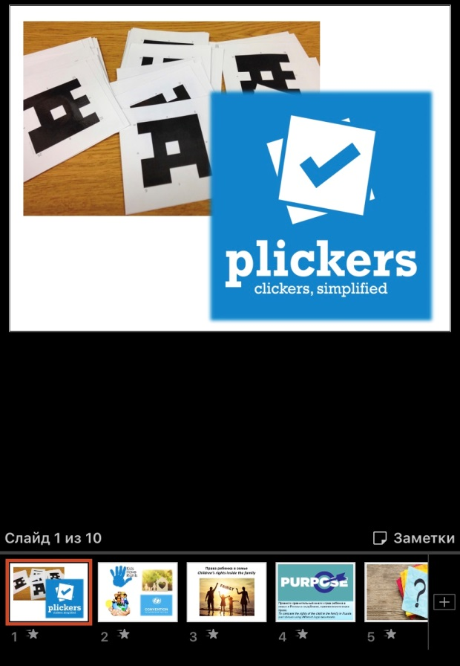

Рис.2.
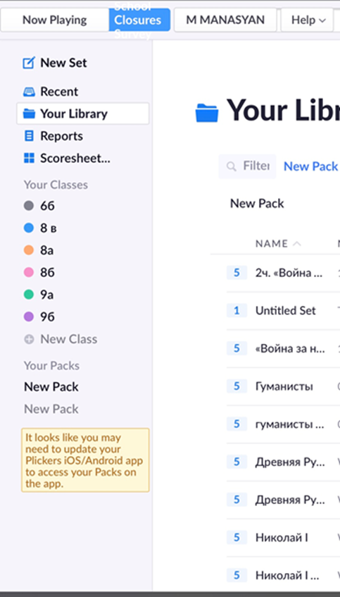
Рис.3.
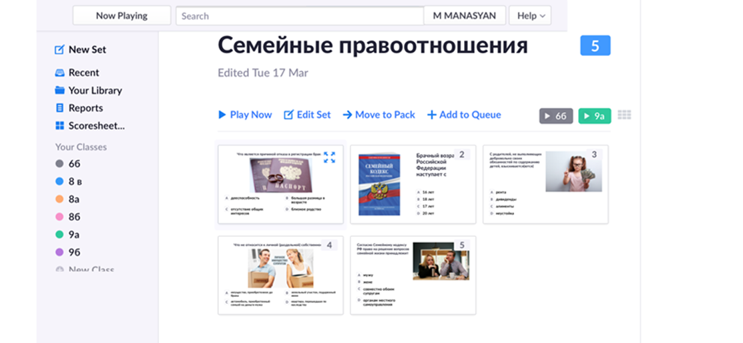

Рис.4.
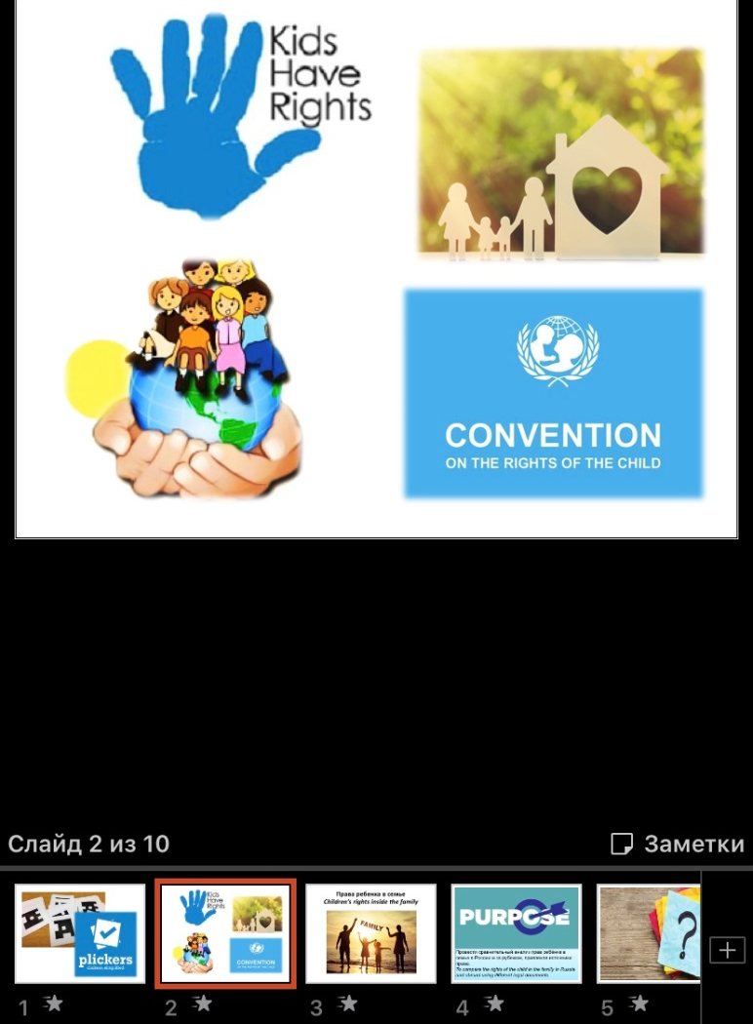

Рис.5.
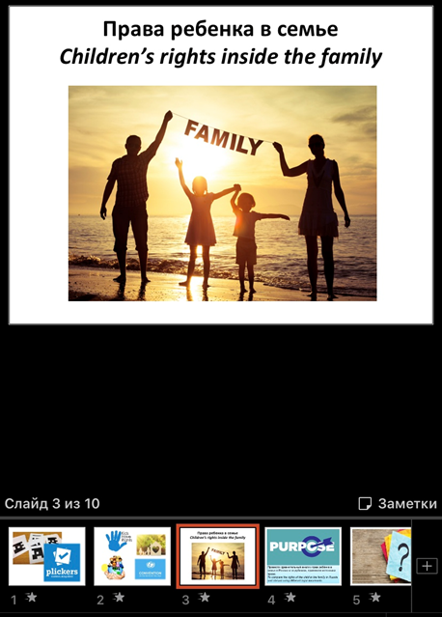

Рис.6.
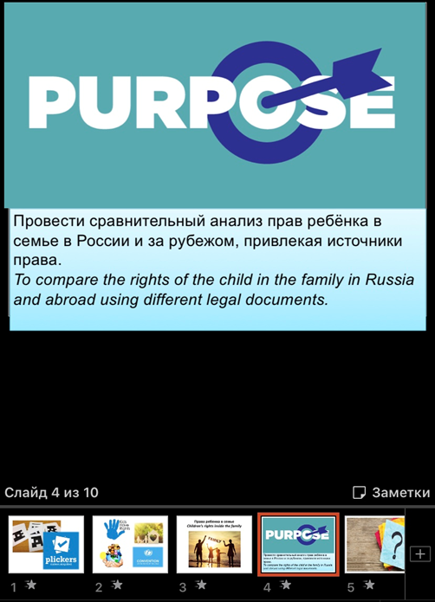

Рис.7.

Рис.8.
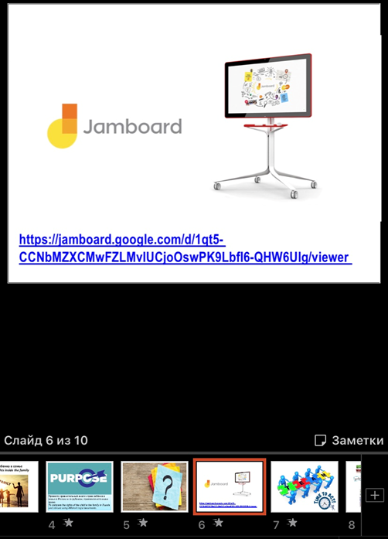
Рис.9.
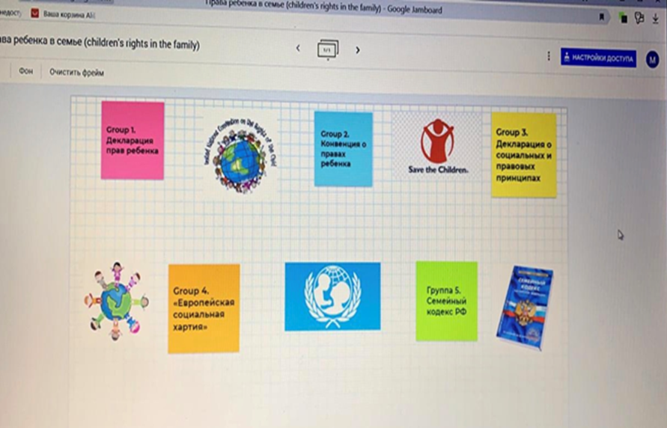

Рис.10.

Рис.11.

Рис.12.
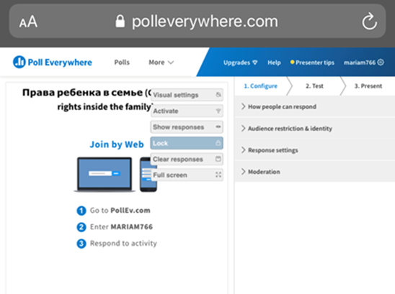

Рис.13.
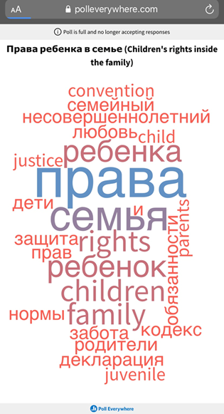

Рис.14.
